الوضعية الانطلاقية

يفكر صاحب مصنع تطبيق نظام جديد في العمل، فوزع بطاقة استبيان على العمال يسألهم عن رأيهم في النظام الجديد.
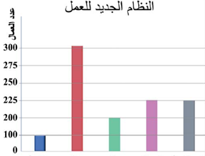
موافق جدا
موافق
ممتنع
غير موافق
غير موافق جدا

الجزء الأول:
هل التمثيل بالأعمدة المجاور يعطي الصورة الصحيحة
حول نتائج الاستبيان؟ برر

الجزء الثاني:
تمثل العينة التالية أعمار بعض العاملين في المصنع
27، 45، 29، 45، 52، 53، 47، 30، 32، 50، 31، 27.
- رتب أعمار العمال في جدول تكراري موضحا ما يلي:
التكرار ، التكرار النسبي، التكرار المجمع الصاعد، التكرار المجمع النازل.
- ما هو متوسط أعمار هذه العينة؟ استنتج الوسيط
- ضع العينة السابقة في فئات ثم احسب متوسط الأعمار ثانية، ماذا تستنتج؟

